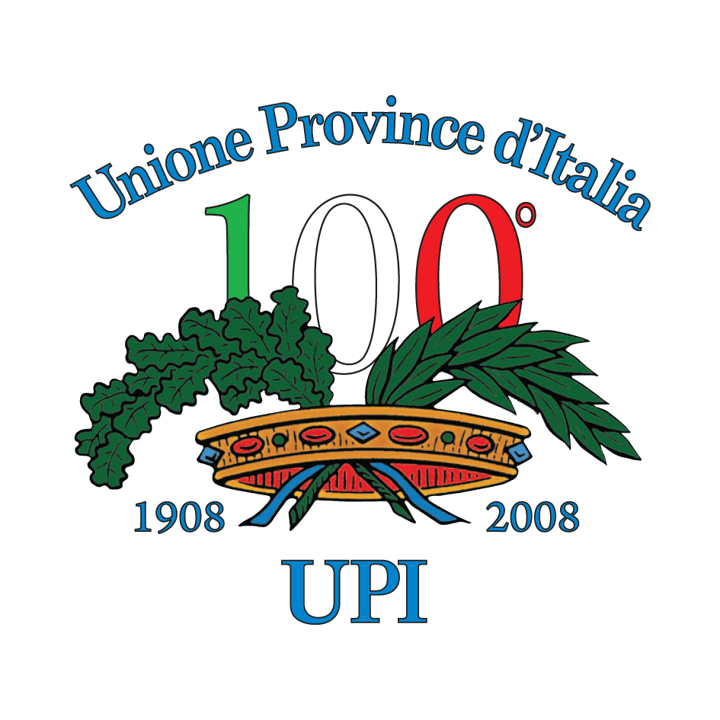
Il Direttore Generale

Roma, 18 novembre 2008

Prot. n. 1525

Ai Presidenti e
agli Assessori alle Politiche Comunitarie
Agli Uffici Europa e Cooperazione internazionale
delle Province adriatiche italiane:
Trieste, Gorizia, Udine (Regione Friuli Venezia Giulia)
Venezia, Rovigo, Padova (Regione Veneto)
Ferrara, Forlì-Cesena, Ravenna, Rimini (Regione Emilia-Romagna)
Pesaro e Urbino, Ancona, Macerata, Ascoli Piceno (Regione Marche)
Teramo, Pescara, Chieti (Regione Abruzzo)
Campobasso (Regione Molise)
Foggia, Bari, Brindisi, Lecce (Regione Puglia)
L’Aquila, Pordenone, Isernia, Taranto

Oggetto: Trasmissione idee progettuali IPA Adriatico e verbale incontro con le Province tenutosi a Pesaro

Gentilissimi,

nel ringraziare le Province che hanno partecipato alla giornata di lavoro sulla Cooperazione territoriale nel bacino adriatico, tenutosi a Pesaro lo scorso 11 Novembre, ritengo utile trasmettere il verbale dell’incontro insieme alle idee progettuali fino ad ora emerse.

Allo stesso tempo ribadisco la necessità di promuovere dei tavoli di coordinamento e progettazione partecipata con le Province a partire dalle tematiche individuate.

A tale proposito, l’Unione delle Province d’Italia ha richiesto all’Associazione Euroregione Adriatica, che raggruppa tutte le Regioni che si affacciano sull’Adriatico, di fungere da cerniera per i rapporti tra il sistema delle Province e le Regioni, oltre che l’impegno a costituire un confronto e una proficua collaborazione sui progetti da candidare nel nuovo programma di bacino IPA Adriatico.

Dopo un’analisi delle tematiche progettuali, sarà nostra cura convocare i tavoli di coordinamento.

Per la trasmissione di altre idee progettuali già strutturate o in corso di progettazione, il nostro riferimento tecnico è il Direttore dell’Associazione Tecla. Qui di seguito i suoi contatti:

Dott. Mario Battello
Tel. 0642010902
Fax. 0642010906
Email: segreteriatecla@tecla.org; direttore@tecla.org

Nell’augurarvi buon lavoro, vi porgo i miei più cordiali saluti

Piero Antonelli


